Ressources : https://media.wiredproductions.com | Demander un code : https://requestkey.net/1zzwtu
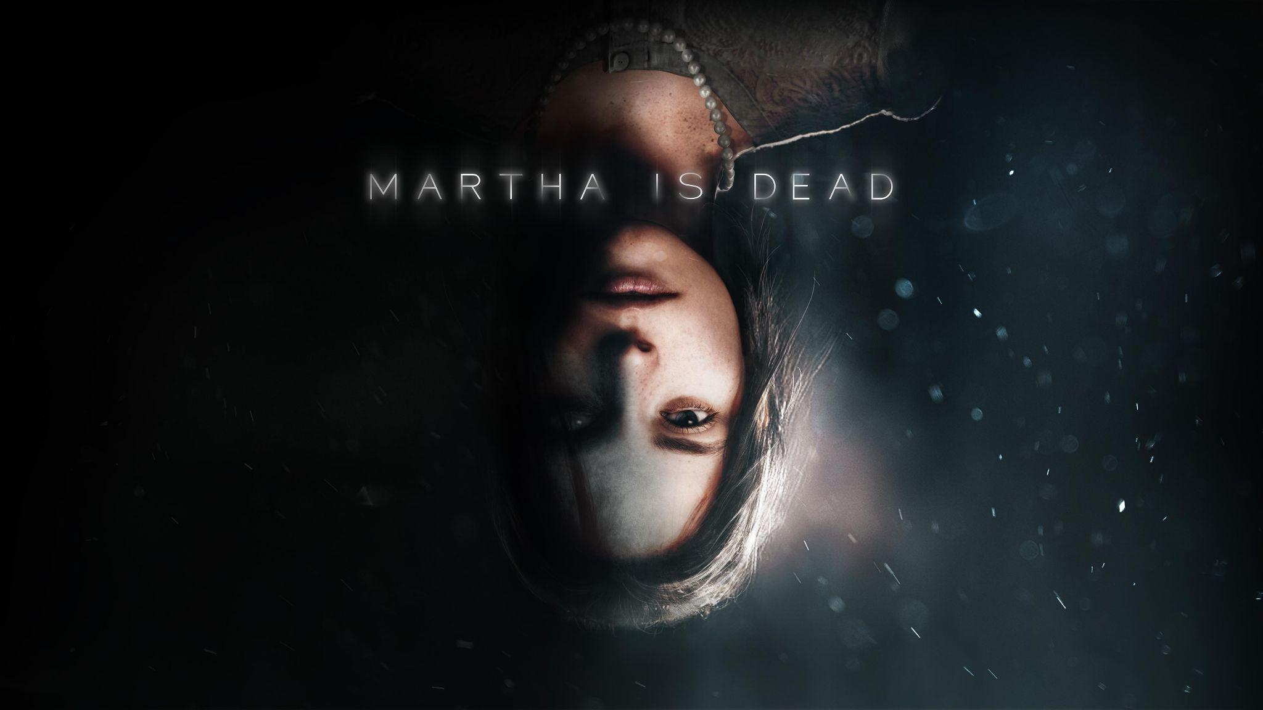
Terreur en Toscane : le thriller psychologique « Martha Is Dead » confirme sa sortie sur PC, Xbox et PlayStation aujourd'hui
Wired Productions et LKA lèvent le voile sur cette fameuse aventure narrative
Le jeu s'adresse à un public adulte et porte la classification d'âge appropriée. Le jeu contient des scènes représentant du sang, des démembrements, des mutilations de corps humains et des automutilations pouvant choquer les joueurs les plus sensibles.
Watford, Royaume-Uni, 24 février 2022 : L'éditeur de jeux vidéo indépendants Wired Productions et le studio leader italien LKA confirment aujourd'hui la sortie numérique de leur thriller psychologique très attendu, Martha Is Dead, sur PC, PlayStation 4 et PlayStation 5, ainsi que les consoles Xbox.
Développé avec Unreal® Engine 4 par LKA, le studio primé à qui l'on doit la fameuse aventure psychologique The Town of Light, Martha Is Dead est un thriller sombre et psychologique à la première personne qui se déroule en 1944 et qui brouille les frontières entre la réalité, la superstition et la tragédie de la guerre.
Il s'ouvre dans les profondeurs de la campagne italienne tandis que les forces des Alliés et de l'Axe transforment le pays en un terrain de jeu pris entre deux feux. Sur les rives du lac repose le corps noyé et profané d'une jeune femme : Martha. Maintenant, sa sœur jumelle doit faire face à ce meurtre épouvantable tandis que les horreurs de la guerre se rapprochent de plus en plus.
Retrouvez la bande-annonce ici : https://youtu.be/2KN1qelGiTk
« Aux yeux de LKA, Martha is Dead a toujours été l'étape suivante naturelle après The Town of Light », confie Luca Dalco, fondateur et directeur général de LKA. « Le jeu s'appuie sur notre signature, à savoir un concept narratif multidimensionnel qui propose une histoire explorant la perte, les relations et la détresse psychologique avec l'hystérie des dernières années de la Seconde Guerre mondiale en arrière-plan. Ça aura été un long voyage pour nous tous chez LKA, une aventure étroitement liée à la campagne qui nous entoure et à son histoire, mais ça en valait la peine. »
« Cette sortie représente une étape importante à la fois pour Wired Productions et LKA », explique Leo Zullo, directeur général de Wired Productions. « Nous n'avons jamais vu une histoire comme celle-ci, une histoire touchante qui aborde ces sujets comme Martha Is Dead le fait. C'est une histoire importante à raconter et nous pensons que les joueurs s'en souviendront encore bien après la fin du jeu. »
La version physique de Martha Is Dead, disponible sur PlayStation 4 et PlayStation 5, comprend une pochette réversible, un poster dépliable recto verso, une planche d'autocollants à collectionner et un jeu de cartes de tarot numérique téléchargeable. Elle sortira officiellement le jeudi 10 mars 2022, mais certains revendeurs pourraient l'avoir en stock avant cette date. Prix des versions numériques et physiques du jeu : 24,99 £ / 29,99 € / 29,99 $.
L'édition collector exclusive pour PlayStation 5, dont une quantité limitée de 1 000 exemplaires sera produite, est désormais disponible en précommande via le Wired Productions Store au prix recommandé de 125,00 £. Chaque copie de l'édition collector comprend une copie numérique supplémentaire de Martha Is Dead sur Steam.
Les fans peuvent également se procurer ici la bande-son de Martha Is Dead en trois vinyles comprenant 33 titres éclectiques. Disponible en quantité limitée de 500 exemplaires à travers le monde, elle est présentée sous la forme d'une pochette ouvrant sur trois vinyles marbrés noir et blanc de 12 pouces.
Le jeu est classé ESRB M (mature), PEGI 18 et USK 16. Téléchargez les ressources via https://media.wiredproductions.com/games/martha-is-dead/ Pour en savoir plus, suivez-nous sur Twitter ou rejoignez notre serveur officiel Discord.
Pour les demandes RP, veuillez contacter :
Stefano Petrullo - Renaissance PR
stefano@renaissancepr.biz +44 (0) 7828 692 315
Keith Andrew - Renaissance PR
keith@renaissancepr.biz +44 (0) 7834 237 322
Créateurs de contenu, veuillez contacter :
Matthew Taylor - Renaissance PR
matthew@renaissancepr.biz +44 (0) 7985 264 188
-FIN-
À PROPOS DE WIRED PRODUCTIONS
Wired Productions est un éditeur de jeux vidéo indépendants basé à Watford, au Royaume-Uni. Wired a produit et publié des titres récompensés sur les plus grandes plateformes, choisis pour répondre à son mantra : « Animé par la passion. » Il lance des jeux sur le marché à la fois sous forme physique et numérique. Il est principalement connu pour : The Falconeer, Those Who Remain, Deliver Us The Moon, Close to the Sun, GRIP: Combat Racing, Victor Vran: Overkill Edition, Max: The Curse of Brotherhood et The Town of Light. Dernièrement, Wired Productions a dévoilé une sélection des prochains titres à paraître, à l'occasion du Wired Direct. Cette sélection comprend Lumote, Arcade Paradise, Martha Is Dead, Tin Hearts, Tiny Troopers: Global Ops et The Last Worker.
Rejoignez la communauté Wired sur : Wired Live | Twitter | Discord | YouTube | Twitch

À PROPOS DE LKA
LKA est un studio de jeux vidéo récompensé et basé à Florence, en Italie. Fondé il y a plus de 20 ans et spécialisé dans la production artistique dans les médias, le premier jeu vidéo de LKA (The Town of Light) a été encensé par la critique et a notamment reçu le prix Drago D'Oro de la meilleure réalisation artistique. Martha Is Dead sera la prochaine sortie de LKA. Ce jeu s'inscrit dans le style du studio par son concept narratif multidimensionnel associé à de vrais lieux. Sa sortie est prévue pour 2022.
Martha Is Dead est cofinancé par l'Union européenne dans le cadre du programme Europe Créative.

